PROMPT 1: Hãy tạo docstring cho hàm Python này theo chuẩn PEP 257. Đồng thời thêm comment ngắn gọn trong code để giải thích:
- Chức năng của hàm
- Ý nghĩa các tham số
- Giá trị trả về
- Các trường hợp đặc biệt (nếu có)
Yêu cầu: không thay đổi logic của hàm, giải thích dễ hiểu cho người mới học.
OUTPUT:
Ví dụ hàm sau khi đã thêm docstring + comment
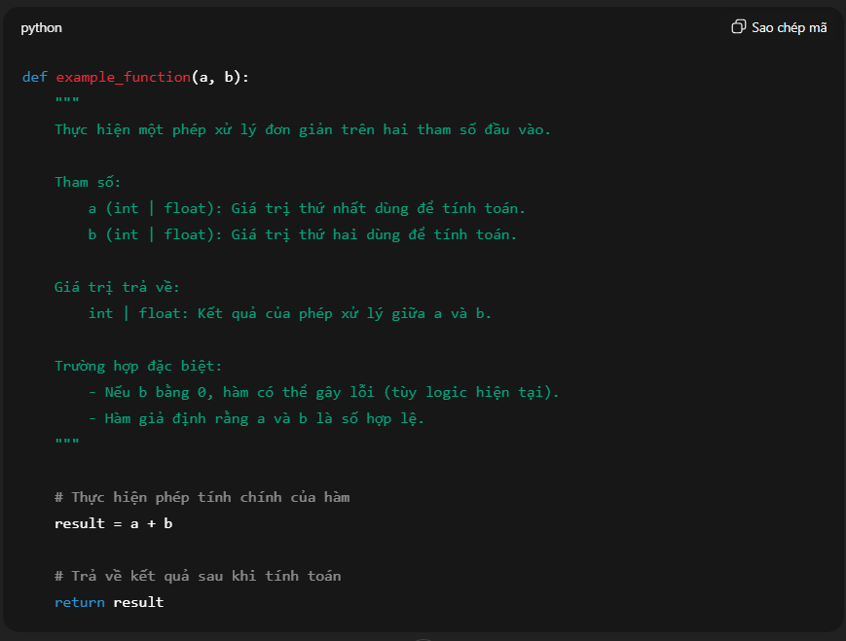

Giải thích cấu trúc (để bạn áp dụng đúng)

1️⃣ Docstring (chuẩn PEP 257)
- Nằm ngay dưới dòng def
- Dùng 3 dấu nháy kép """
- Gồm 4 phần rõ ràng:
  - Mô tả chức năng hàm
  - Tham số
  - Giá trị trả về
  - Trường hợp đặc biệt (edge cases)

2️⃣ Comment trong code
- Comment ngắn gọn, đặt trước các dòng quan trọng
- Giải thích hàm đang làm gì, không lặp lại code
- Phù hợp cho người mới đọc code lần đầu

Mẹo cho người mới học
- Docstring dùng để giải thích cho người đọc / IDE
- Comment dùng để giải thích từng bước xử lý
- Không viết comment cho những dòng quá hiển nhiên

PROMPT 2: Hãy refactor toàn bộ project bằng cách đổi tên tất cả các biến, tham số hàm và identifier có tên student thành learner.
Yêu cầu:
– Áp dụng đồng bộ trên tất cả các file
– Không làm thay đổi logic của chương trình
– Không chỉnh sửa chuỗi string, comment hoặc tài liệu, trừ khi chúng thực sự liên quan đến tên biến trong code
– Đảm bảo project vẫn chạy đúng sau khi sửa
OUTPUT:

1. Công cụ khuyên dùng
Thay vì tìm kiếm và thay thế thủ công (Find & Replace) bằng văn bản thuần túy—vốn rất dễ gây lỗi nếu chạm phải các chuỗi string không liên quan—bạn nên sử dụng tính năng Symbol Rename của IDE (VS Code, IntelliJ, WebStorm, Visual Studio).

Cách thực hiện trên VS Code:
- Mở một file chứa biến student.
- Nhấn chuột phải vào tên biến, chọn Rename Symbol (hoặc nhấn F2).
- Nhập tên mới: learner.
- Nhấn Enter. IDE sẽ tự động cập nhật tất cả các tham chiếu của biến đó trong toàn bộ project.

2. Chiến lược Refactor thủ công (Sử dụng Regex)
Nếu bạn muốn dùng công cụ Tìm kiếm & Thay thế trên toàn bộ thư mục (Ctrl + Shift + H), hãy sử dụng Regular Expression (Regex) để đảm bảo chỉ thay đổi các định danh (identifiers) mà không ghi đè vào các từ ghép (như students_list).
Regex tìm kiếm: \bstudent\b
- \b: Đảm bảo khớp chính xác ranh giới của từ (không thay thế "student" trong "medical_student").
Regex thay thế: learner
[!CAUTION] Lưu ý quan trọng: Hãy kiểm tra kỹ các file cấu hình như package.json, settings.yaml hoặc các endpoint API. Nếu API bên thứ ba yêu cầu field student_id, việc đổi tên trong code sẽ làm gãy kết nối.

3. Các hạng mục cần kiểm tra sau khi sửa
Sau khi thực hiện lệnh thay thế, bạn cần rà soát lại các khu vực sau:
- Tên File & Thư mục: Đổi studentController.js thành learnerController.js, v.v.
- Import/Export: Cập nhật lại đường dẫn dẫn đến các file vừa đổi tên.
- Database Schema: Nếu bạn sử dụng ORM (như Sequelize, Prisma, Mongoose), hãy đảm bảo tên model và tên cột trong DB cũng được cập nhật tương ứng (nếu cần thiết).
- Frontend Templates: Kiểm tra các file HTML/JSX/Vue nơi dữ liệu được hiển thị.
4. Danh sách kiểm tra (Checklist)
Hạng mục | Trạng thái | Lưu ý
Local Variables | Đã đổi | let student = ... → let learner = ...
Function Parameters | Đã đổi | function save(student) → function save(learner)
Class Names | Đã đổi | class Student → class Learner
API Endpoints | Cần nhắc | /api/students có cần đổi thành /api/learners?
Unit Tests | Cần chạy lại | Đảm bảo các bộ test không bị lỗi do thiếu biến.

